ФОРМА КОМЕРЧЕСКОГО ПРЕДЛОЖЕНИЯ ДЛЯ ВЕНДИНГ ТРАКА

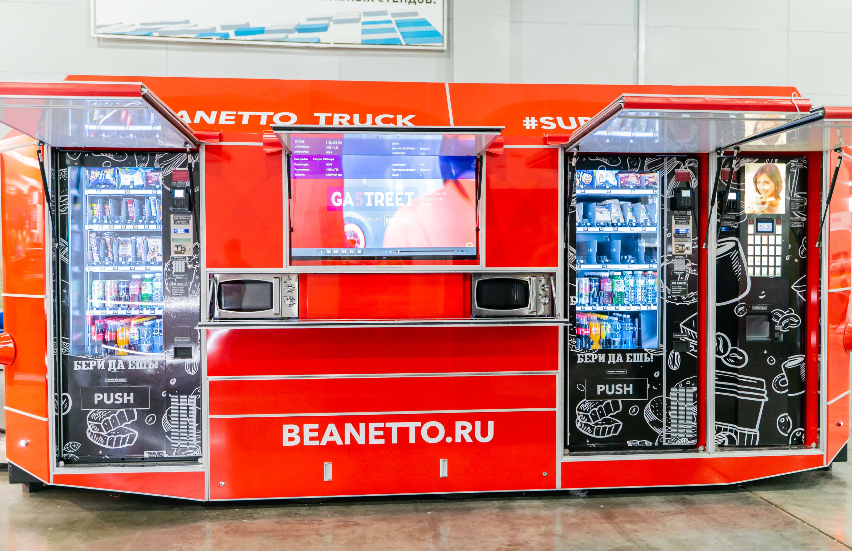

№ | Товары (работы, услуги) | Описание | К-во | Ед. | Цена | Сумма
1 | База - 6 000 мм |  | 1 | шт
2 | Стандартное окно | Окно, оборудованное подоконником из нержавеющей стали толщиной 2 мм и глубиной 200 мм.  Антивандальная створка-козырёк с механизмом запирания изнутри для исключения проникновения, оборудованная лентой светодиодного освещения.  Механизм открывания – газлифт.  Размер оконных створок: Ширина: 2000 мм. Высота: 850 мм. | 8 | шт
3 | Утепление пола | Утепление пола материалом Пеноплекс – 50 мм. Плюс дополнительный слой влагостойкой фанеры. | 1 | шт
4 | Увеличение максимальной грузоподъёмности | Увеличение максимальной грузоподъёмности прицепа на 500 кг (применяются оси повышенной грузоподъёмности). Максимальная грузоподъёмность прицепа – 3500 кг. | 1 | шт
5 | Емкости под водоподготовку 40 литров | Емкости для чистой (40 л) и канализационной (40 л) воды, встроенные в пространство под двойной мойкой. | 1 | шт
6 | Одинарная раковина со смесителем. | Одинарная раковина со смесителем холодной и горячей воды. Проточный нагреватель - 1,5 кВт. Насос - 1,5 атм. | 1 | шт
7 | Установка дополнительных розеток (18 шт. 220В, 2шт.  380В) | Установка 18 розеток 220 В (распределение согласно стандартной схеме, может быть изменено согласно ТЗ Заказчика), установка двух дополнительных силовых розеток 380 В, мощностью 14 кВт каждая. Всего 20 розеток. | 1 | шт
8 | Светодиодная лента | Светодиодная лента по периметру прицепа (можно установить несколько) | 2 | шт
9 | Система "Тёплый пол" | Установка системы "Тёплый пол" в основной части вагона и двойное утепление полов в полусферах. | 1 | шт
10 | Вентиляционное приточное окно | Приточное вентиляционное окно принудительного типа, мощность | 2 | шт
11 | Шкаф холодильный Liebherr GKv 6410 |  | 2 | шт
12 | VISION EASY COMBO 1820/800/97 глубина | Кол-­‐во видов товара до 56  Кол-­‐во регулируемых по высоте поддонов до 8  Кол-­‐во лотков каждый для продуктов различных типов и размеров до 7 | 4 | шт

Жидкокристаллический дисплей, отображающий статус аппарата и сообщения при программировании
Программируемая предохранительная система не позволяет продавать товары с истекшим сроком годности
Деление на зоны пониженной и комнатной температуры, регулируемые по трем уровням
Программирование подсветки на включение и выключение в определенное время Холодильная установка

В снековых аппаратах Jofemar подача товара происходит с помощью
транспортирной ленты, которая позволяет увеличить загрузку аппарата на 30% по сравнению с классической спиралью. Это позволит Вам значительно снизить риски простоя аппарата по причине отсутствия товара.

Благодаря этому аппарат Vision может быть использован для реализации широкого ассортимента товаров. Помимо традиционных продуктов и напитков, данные аппараты подходят для продажи электроники, бытовой химии, продукции для обслуживания автомобилей, предметов личной гигиены, продуктов первой помощи, канцелярии и косметических средств, а также для любой другой продукции размером не превышающей размер окна выдачи товара.
-­‐ Корпус изготовлен из 1,5 мм коррозионностойкой стали
(абсолютная вандалоустойчивость).
-­‐Стекло – трех слойный стеклопакет триплекс из закаленного стекла
(максимальный уровень защиты товара).
-­‐Холодильная установка -­‐ Позволяет хранить в аппарате портящиеся продукты -­‐ йогурты, сырки, бутерброды и т. д.)
-­‐Банкнотоприемник BT-­‐11 и Монетоприемник J-­‐2000 с функцией выдачи сдачи
Телеметрия (функция отслеживание товара)
-­‐ Устройство для чтения электронных карт ( PAX D 200 . )
13 | COFFEEMAR G546 ToGo 1830/750/575 глубина | Кол-­‐во видов напитка 20  Кол-­‐во порций 700  Антивандальные противовзломные есть  Кол-­‐во емкостей 5  Сливки 2450 г.  Шоколад 2000 г Сахар 3400 г.  растворимый кофе 720 г чай 720 г  Прочее (капучино) 720 г  Отличительными чертами аппаратов марки Jofemar являются функциональность, простота обслуживания и настроек, повышенная антивандальность и устойчивость к агрессивной среде. • Корпус изготовлен из 1,5 мм коррозиеустойчивой стали  (абсолютная вандалоустойчивость)  - Полная комплектация: Банкнотоприемник BT-­‐11 и  Монетоприемник J-­‐2000 с функцией выдачи сдачи  - Давление 15 бар при приготовлении напитка.  - Подача воды снизу вверх для максимального выжима кофе.  -­‐Телеметрия (функция отслеживание товара)  -­‐ Устройство для чтения электронных карт ( PAX D 200 . ) | 4 | шт
14 | Монтаж вендингового аппарата | Монтаж вендингового аппарата | 8 | шт
15 | Монтаж холодильного оборудования | Монтаж холодильного оборудования предоставленного Заказчиком. | 2 | шт

